Resolución del Pleno del Instituto de Transparencia, Acceso a la Información Pública y Protección de Datos Personales del Estado de México y Municipios, con domicilio en Metepec, Estado de México, celebrada el trece de septiembre de dos mil veintitrés.

VISTO el expediente formado con motivo del Recurso Revisión 01717/INFOEM/IP/RR/2023, promovido por XXXX XXX XXXX XX XXXX, a quien en lo sucesivo se le denominará EL RECURRENTE, en contra de la respuesta del Instituto de Transparencia, Acceso a la Información Pública y Protección de Datos Personales del Estado de México y Municipios, que en lo sucesivo se denominará EL SUJETO OBLIGADO, se procede a dictar la presente resolución con base en lo siguiente:

ANTECEDENTES

I. De la solicitud de información.
El veinticuatro de febrero de dos mil veintitrés, EL RECURRENTE presentó a través del Sistema de Acceso a la Información Mexiquense (SAIMEX), ante EL SUJETO OBLIGADO, la solicitud de acceso a la Información Pública, a la que se le asignó el número de expediente 00243/INFOEM/IP/2023, mediante la cual solicitó:

“solicito los gafetes de todo el personal del sujeto obligado desde el año 2016 al ejercicio actual 2023, el cual debe de coincidir con la información publicada dentro de su portal ipomex, los cuales a excepcion de que lleven curp, clave issemym o rfc deberán ir testados. No omito mencionar que los criterios del infoem para el tema de la reserva de las fotografias no son aplicables a mi solicitud y de igual manera no quiero una disociación de la información ya que esto no es un tema de información clasificada ni como reservada ni como confidencial por que dichos gafetes son portados en horarios laborales y no afectan ni su vida privada ni su integridad. La busqueda exhaustiva tampoco es aplicable toda vez que como se menciona en el articulo 12 de la ley de transparencia estatal se tiene que entregar aquello que obre en archivos. también solicito las cédulas de bases de datos personales donde se estipule la información correspondiente a los expedientes de los servidores públicos adscritos a su sujeto obligado. solicito todo los oficios generados por todas las unidades administrativas que conforman a su sujeto obligado así como todos los correos enviados y recibidos, se que la digitalización de los mismos no genera costo alguno toda vez que solo estoy solicitando algo que si obra en sus archivos y que el tratamiento de los mismos al no ser una labor que implique copiar o certificar se tiene que entregar de manera gratuita. requiero saber el estatus de sus cuentas bancarias actuales, así como también de las cuentas en desuso y congeladas desde el 1ero de enero de 2022 a la fecha, desglosadas por mes, esto derivado a que todas las bancas tienen la opcion de generar reportes mensuales. requiero saber todos los montos por concepto de descuento, faltas o inasistencias de su personal adscrito, esto es, desglosado por servidor público, desde el 1ero de enero de 2016 a la fecha. expediente laboral y curriculum vitae del sujeto obligado, recibos de nomina, gafete, listas de asistencia, listado de acceso en el checador institucional en formato excel desde el 1 ero de enero del 2022 a la fecha. bitacoras de gasolina desglosadas por dirección, departamento, vehiculo, si es diesel o gasolina, operador, licencia de conducir, gafetes y en su caso nombramientos desde el 1ero de enero del 2019 a la fecha. solicito los antecedentes no penales de todo el personal adscrito al sujeto obligado desde el 1ero de enero de 2022 a la fecha solicito todos los cortes de caja realizados por la contraloria, así como la firma contenida del cajero dentro de las mismas, a fin de dar certeza juridica de que efectivamente son reales los cortes, desde el 1ero de enero del 2014 a la fecha. solicito todas las denuncias realizadas a la contraloría por cualquier concepto desde el 1ero de enero del 2014 a la fecha.” (sic).

MODALIDAD DE ENTREGA: Vía Sistema de Acceso a la Información Mexiquense (SAIMEX).

II. Turno de la solicitud de información.
En cumplimiento al artículo 162 de la Ley de Transparencia y Acceso a la Información Pública del Estado de México y Municipios, el veintisiete de febrero de dos mil veintitrés, el Titular de la Unidad de Transparencia del Sujeto Obligado, turnó el requerimiento de información al servidor público habilitado que estimó pertinente, a fin de colmar la solicitud de acceso a la información; tal y como, se aprecia en la siguiente imagen:

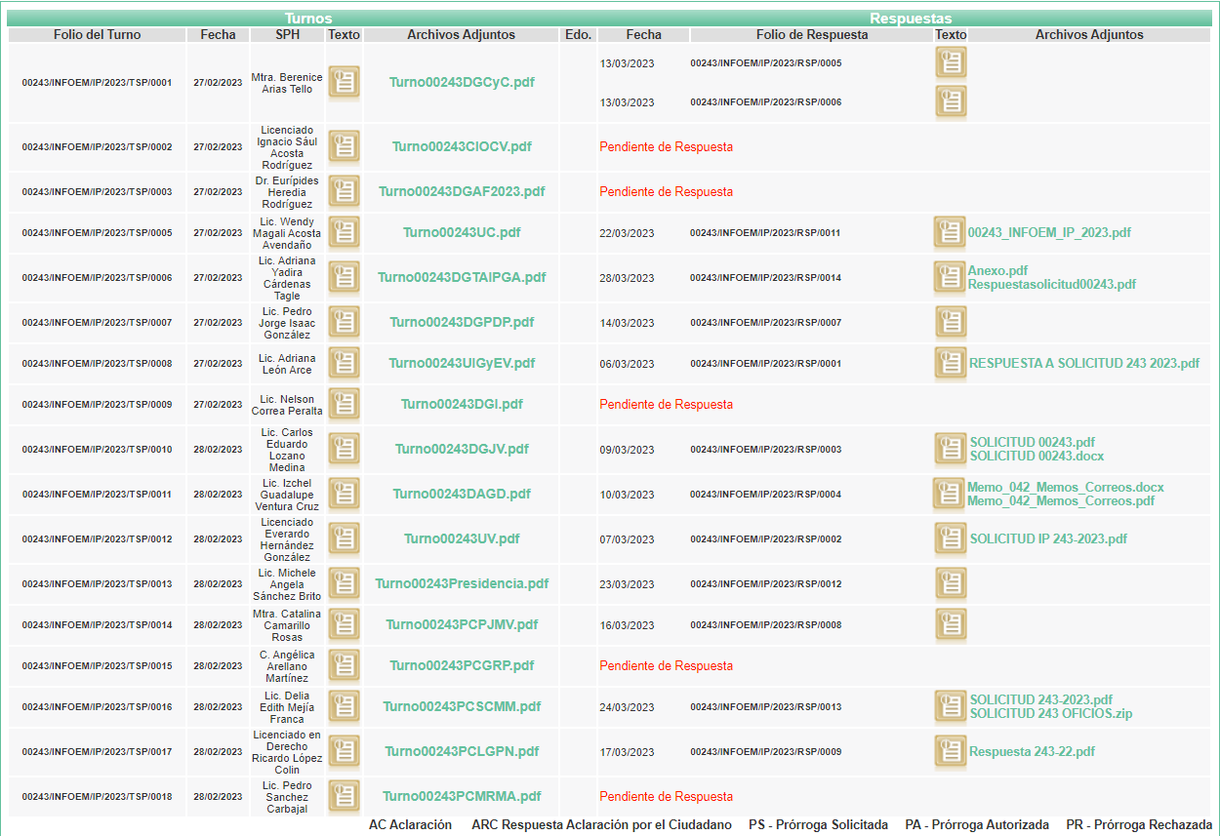

III. Respuesta del Sujeto Obligado.
De las constancias que obran en el SAIMEX, se advierte que el veintiocho de marzo de dos mil veintitrés, EL SUJETO OBLIGADO entregó la respuesta a la solicitud de Información Pública del particular en los siguientes términos:

“Metepec, México a 28 de Marzo de 2023
Nombre del solicitante: C. Solicitante
Folio de la solicitud: 00243/INFOEM/IP/2023
En respuesta a la solicitud recibida, nos permitimos hacer de su conocimiento que con fundamento en el artículo 53, Fracciones: II, V y VI de la Ley de Transparencia y Acceso a la Información Pública del Estado de México y Municipios, le contestamos que:
Con fundamento en el artículo 53 fracción II de la Ley de Transparencia y Acceso a la Información Pública del Estado de México y Municipios, se adjunta la respuesta a su solicitud de acceso a la información pública.
ATENTAMENTE
Mtro. Juan Salvador V. Hernández Flores”

Por otra parte se agregó a la respuesta los siguientes archivos digitales:

- “RespuestaSolicitud00243.zip”: documento en formato zip que contiene a su vez los documentos que se describen a continuación:
-“2023RMe192_CambioModalidadINFOEM.pdf”: documento constante de una foja útil, de cuyo contenido se advierte el memorándum con número de registro INFOEM/DGI/192/2023, suscrito por el Director General de Informática, por medio del cual comunica al Titular de la Unidad de Transparencia que ha quedado registrada en la bitácora de incidencias la incidencia técnica derivada de la solicitud 00243/INFOEM/IP/2023, toda vez que la información que se pretende proporcionar sobrepasa las capacidades del SAIMEX.
-“Acta 8a Ses. Ext. del C.T. 2023.pdf”: documento constante de treinta y nueve fojas útiles, de la cual se advierte el Acta de la Octava Sesión Ordinaria del Comité de Transparencia.
-“Memo_PropuestaCambioModalidadEntregaComiteSolicitud00243.pdf”: documento constante de cinco fojas útiles, de cuyo contenido se advierte el memorándum con número de registro INFOEM/UT/76/2023, suscrito por el Titular de la Unidad e Transparencia, por medio del cual solicita al Comité de Transparencia del Instituto el cambio de modalidad de entrega de información requerida en la solicitud que derivó en el medio de impugnación en el que se actúa.
-“MemorandumConsultaCapacidadSAIMEXSolicitud00243.pdf”: documento constante de seis fojas útiles, de cuyo contenido se advierte el memorándum con número de registro INFOEM/UT/75/2023, suscrito por el Titular de la Unidad e Transparencia, por medio del cual informa a la Dirección de Informática las respuestas de los servidores públicos habilitados que informaron el peso en gigabytes de la información requerida.
-“RespuestaSolicitud00243UT2023.pdf”: documento constante de nueve fojas útiles, de cuyo contenido se advierte el oficio con número de registro INFOEM/UT/210/2023, suscrito por el Titular de la Unidad de Transparencia, por medio del cual se informa al solicitante que la información con la que se pretende colmar el requerimiento asciende a 1,343,114GB, razón por la que mediante el acuerdo ACT/INFOEM/EXT/COMT/08ª/2023/QUINTO, se aprueba la puesta a disposición de las documentales para dar respuesta a la solicitud de acceso a la información con folio 00243/INFOEM/IP/2023 mediante consulta directa, especificando para ello, las particularidades para allegarse de lo peticionado.
- “RespuestaResumen00243.pdf”: documento constante de una foja útil, de cuyo contenido se advierte el resumen de respuesta a la solicitud de acceso a la información con número de folio 00243/INFOEM/IP/2023.

IV. Del Recurso Revisión.
Inconforme con la respuesta, el veintinueve de marzo de dos mil veintitrés, EL RECURRENTE interpuso el Recurso Revisión sujeto del presente estudio, el cual fue registrado en EL SAIMEX, y se le asignó el número de expediente 01717/INFOEM/IP/RR/2023, en el que señaló como:

Acto impugnado:
“negativa en la entrega de la información” (sic).

Razones o motivos de inconformidad:
“negativa en la entrega de la información” (sic).

V. Del turno del Recurso Revisión.
El veintinueve de marzo de dos mil veintitrés, el medio de impugnación que se trata se envió electrónicamente al Instituto de Transparencia, Acceso a la Información Pública y Protección de Datos Personales del Estado de México y Municipios; por lo que, con fundamento en el artículo 185, fracción I de la Ley de Transparencia y Acceso a la Información Pública del Estado de México y Municipios, se turnó mediante EL SAIMEX, a la Comisionada Sharon Cristina Morales Martínez a efecto de decretar su admisión o desechamiento.

a) Admisión del Recurso Revisión.
De las constancias del expediente electrónico del SAIMEX, se advierte que el once de abril de dos mil veintitrés, se notificó la admisión a trámite del Recurso Revisión que nos ocupa; así como la integración del expediente respectivo, mismo que se puso a disposición de las partes, para que en un plazo máximo de siete días hábiles conforme a lo dispuesto por el artículo 185 de la Ley de Transparencia y Acceso a la Información Pública del Estado de México y Municipios; EL RECURRENTE manifestara lo que a su derecho conviniera, a efecto de presentar pruebas o alegatos y, en su caso, EL SUJETO OBLIGADO rindiera su correspondiente Informe Justificado.

b) Manifestaciones.
De acuerdo a las constancias digitales que obran en EL SAIMEX se desprende que conforme a lo dispuesto en el artículo 185, fracciones II y IV de la Ley de Transparencia y Acceso a la Información Pública del Estado de México y Municipios, dentro del término legalmente concedido a las partes, el particular no presentó manifestación alguna a modo de prueba o alegatos.

Por su parte, el Sujeto Obligado, ratificó su respuesta primigenia a través del archivo digital denominado “InformeJustificadoRecurso1717_2023UT.pdf”.

Sirva de apoyo para lo mencionado anteriormente, la siguiente ilustración:

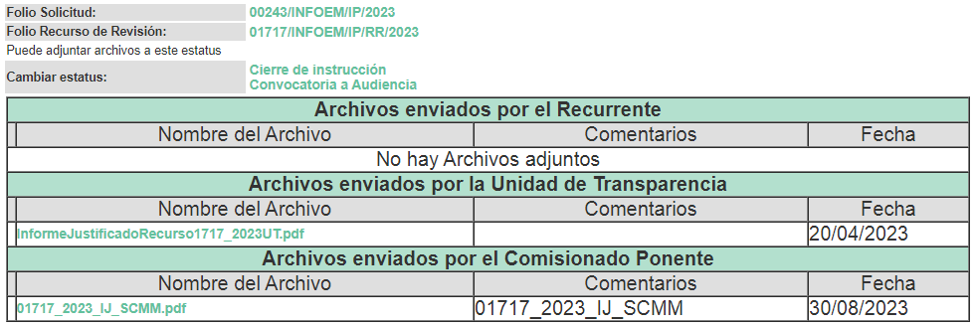

c) Acuerdo de ampliación:
El veintinueve de mayo de dos mil veintidós, se notificó a las partes el acuerdo de ampliación del plazo para resolver el Recurso de Revisión en estudio, por un periodo de hasta quince días hábiles, de conformidad con el artículo 181, tercer párrafo de la Ley de Transparencia y Acceso a la Información Pública del Estado de México y Municipios.

Este organismo garante no pasa por alto justificar, que el plazo para emitir resolución en el presente asunto encuentra justificación en el alto número de recursos de revisión recibidos dentro del primer semestre del año dos mil veintidós, que, en comparación con los recibidos el año pasado dentro del mismo periodo, se ha incrementado aproximadamente un 400%, circunstancia atípica que ha rebasado las capacidades técnicas y humanas del personal encargado de la proyección de las resoluciones a dichos medios de impugnación.

Por ello, es menester precisar que si bien se ha excedido el plazo para resolver el presente medio de impugnación, de conformidad con la ley de la materia, el plazo para emitir resolución se encuentra justificado en los elementos para medir su razonabilidad de asuntos conforme a los parámetros establecidos por diversos órganos jurisdiccionales federales, aplicables también en procedimientos análogos, como el que nos ocupa.

Así, en términos de lo que establecen los artículos 8.1 y 25 de la Convención Americana sobre Derechos Humanos, los recursos deben ser sencillos y resolverse en el menor tiempo posible, tomando en consideración la dilación total del procedimiento; esto es, en un plazo razonable.

En ese sentido, el legislador fijó los términos procesales en las leyes, de manera general, sin que pudiera prever la variada gama de casos que son resueltos por los órganos jurisdiccionales o cuasi jurisdiccionales, tanto por la complejidad de los hechos, como por el número de casos que conocen.

Por ello, excepcionalmente, si un asunto es resuelto con posterioridad a los plazos señalados por la norma debe analizarse la razonabilidad del tiempo necesario para su resolución, atentos a los siguientes criterios:

a) Complejidad del asunto: La complejidad de la prueba, la pluralidad de sujetos procesales, el tiempo transcurrido, las características y contexto del recurso.
b) Actividad Procesal del interesado: Acciones u omisiones del interesado.
c) Conducta de la Autoridad: Las Acciones u omisiones realizadas en el procedimiento. Así como si la autoridad actuó con la debida diligencia.
d) La afectación generada en la situación jurídica de la persona involucrada en el proceso: Violación a sus derechos humanos.

De modo que, cuando se trate de un asunto excepcional, por alguna o todas las características mencionadas o bien, cuando el ingreso de asuntos al órgano jurisdiccional o cuasi jurisdiccional respectivo supere notoriamente al que podría considerarse normal, debe concluirse que es una excluyente de responsabilidad en relación con la actuación del funcionario, como ha acontecido en el caso que nos ocupa.
Argumento que encuentra sustento en la jurisprudencia P./J. 32/92 emitida por el Pleno de la Suprema Corte de Justicia de la Nación de rubro “TÉRMINOS PROCESALES. PARA DETERMINAR SI UN FUNCIONARIO JUDICIAL ACTUÓ INDEBIDAMENTE POR NO RESPETARLOS SE DEBE ATENDER AL PRESUPUESTO QUE CONSIDERÓ EL LEGISLADOR AL FIJARLOS Y LAS CARACTERÍSTICAS DEL CASO.”, visible en la Gaceta del Seminario Judicial de la Federación con el registro digital 205635.

Razones por las cuales cabe concluir que, la resolución al Recurso de Revisión se solventa hasta esta fecha, debido a que existe una excesiva carga de trabajo en desproporción a la capacidad de los recursos materiales y humanos con que cuenta este Instituto para atender la enorme demanda de usuarios que acuden para que se les garantice su Derecho de acceso a la información Pública y Protección de Datos Personales, aunado a la complejidad de los hechos a los que se refieren, así como al volumen del expediente, la extensión de los escritos y pruebas aportadas y desahogadas por las partes; lo que impide la tramitación de los recursos dentro de los términos legales previamente establecidos por la Ley, por tratarse de causas de fuerza mayor.

Al respecto, también son de considerar los criterios sostenidos por el Cuarto Tribunal Colegiado en Materia Administrativa del Primer Circuito, cuyos rubros y datos de identificación son los siguientes:

“PLAZO RAZONABLE PARA RESOLVER. DIMENSIÓN Y EFECTOS DE ESTE CONCEPTO CUANDO SE ADUCE EXCESIVA CARGA DE TRABAJO.” consultable en el Seminario Judicial de la Federación y su gaceta, con el registro digital 2002351.
“PLAZO RAZONABLE PARA RESOLVER. CONCEPTO Y ELEMENTOS QUE LO INTEGRAN A LA LUZ DEL DERECHO INTERNACIONAL DE LOS DERECHOS HUMANOS.”, visible en el Seminario Judicial de la Federación y su gaceta, con el registro digital 2002350.

Por ello, este organismo garante comprometido con la tutela de los derechos humanos confiados, señala que este exceso del plazo legal para resolver el presente asunto, resulta de carácter excepcional.

d) Cierre de Instrucción.
Una vez analizado el estado procesal que guarda el expediente, el doce de septiembre de dos mil veintitrés, la Comisionada Sharon Cristina Morales Martínez acordó el cierre de instrucción; así como, la remisión del mismo a efecto de ser resuelto, de conformidad con lo establecido en el artículo 185 fracciones VI y VIII de la Ley de Transparencia y Acceso a la Información Pública del Estado de México y Municipios; y,

CONSIDERANDO

PRIMERO. Competencia.
Este Instituto de Transparencia, Acceso a la Información Pública y Protección de Datos Personales del Estado de México y Municipios, es competente para conocer y resolver el presente Recurso Revisión, conforme a lo dispuesto en los artículos 6, Apartado A de la Constitución Política de los Estados Unidos Mexicanos; 5, párrafos, trigésimo segundo, trigésimo tercero y trigésimo cuarto fracciones IV y V y trigésimo tercero de la Constitución Política del Estado Libre y Soberano de México; ordinal 2, fracción II, 13, 29, 36, fracciones I y II, 176, 178, 179, 181 párrafo tercero y 185 de la Ley de Transparencia y Acceso a la Información Pública del Estado de México y Municipios; y 9, fracciones I y XXIII y 11 del Reglamento Interior del Instituto de Transparencia, Acceso a la Información Pública y Protección de Datos Personales del Estado de México y Municipios.

SEGUNDO. Interés.
El Recurso Revisión fue interpuesto por parte legítima, en atención a que se presentó por EL RECURRENTE, quien es la misma persona que formuló la solicitud de acceso a la Información Pública al SUJETO OBLIGADO, pues para ello, es necesario que el particular ingrese al SAIMEX mediante la utilización de su clave de usuario y contraseña.

TERCERO. Oportunidad.
El Recurso de Revisión fue interpuesto dentro del plazo de quince días hábiles, contados a partir del día siguiente al en que EL RECURRENTE tuvo conocimiento de la respuesta impugnada; tal y como, lo prevé el artículo 178 de la Ley de Transparencia y Acceso a la Información Pública del Estado de México y Municipios, que establece:

“Artículo 178. El solicitante podrá interponer, por sí mismo o a través de su representante, de manera directa o por medios electrónicos, Recurso de Revisión ante el Instituto o ante la Unidad de Transparencia que haya conocido de la solicitud dentro de los quince días hábiles, siguientes a la fecha de la notificación de la respuesta.

A falta de respuesta del sujeto obligado, dentro de los plazos establecidos en esta Ley, a una solicitud de Acceso a la Información Pública el recurso podrá ser interpuesto en cualquier momento, acompañado con el documento que pruebe la fecha en que presentó la solicitud.

En el caso de que se interponga ante la Unidad de Transparencia, ésta deberá remitir el Recurso de Revisión al Instituto a más tardar al día siguiente de haberlo recibido.” (Sic)

En esa tesitura, atendiendo a que EL SUJETO OBLIGADO notificó la respuesta a la solicitud de Acceso a la Información Pública el día veintiocho de marzo de dos mil veintitrés, así, el plazo de quince días hábiles que el artículo 178 de la Ley de la materia otorga al hoy RECURRENTE para presentar el respectivo Recurso de Revisión, transcurrió del veintinueve de marzo al veinticinco de abril de dos mil veintitrés, sin contemplar en el cómputo los sábados y domingos, considerados como días inhábiles, en términos del artículo 3, fracción X de la Ley de Transparencia y Acceso a la Información Pública del Estado de México y Municipios, así como los días de periodo de suspensión de actividades señalado en el calendario oficial 2023 del Instituto de Transparencia, Acceso a la Información Pública y Protección de Datos Personales del Estado de México y Municipios.

Por tanto, si el Recurso de Revisión que nos ocupa, se interpuso el veintinueve de marzo de dos mil veintitrés, éste se encuentra dentro de los márgenes temporales previstos en el precepto legal citado en el párrafo anterior y, por tanto, su interposición se considera oportuna.
CUARTO. Procedibilidad.
Del análisis efectuado se advierte que resulta procedente la interposición del recurso y se concluye la acreditación plena de todos y cada uno de los elementos formales exigidos por el artículo 180 de la Ley de Transparencia y Acceso a la Información Pública del Estado de México y Municipios, que a la letra señala:

“Artículo 180. El recurso de revisión contendrá:

I. El sujeto obligado ante la cual se presentó la solicitud;
II. El nombre del solicitante que recurre o de su representante y, en su caso, del tercero interesado, así como la dirección o medio que señale para recibir notificaciones;
III. El número de folio de respuesta de la solicitud de acceso;
IV. La fecha en que fue notificada la respuesta al solicitante o tuvo conocimiento del acto reclamado, o de presentación de la solicitud, en caso de falta de respuesta;
V. El acto que se recurre;
VI. Las razones o motivos de inconformidad;
VII. La copia de la respuesta que se impugna y, en su caso, de la notificación correspondiente, en el caso de respuesta de la solicitud; y
VIII. Firma del recurrente, en su caso, cuando se presente por escrito, requisito sin el cual se dará trámite al recurso.
Adicionalmente, se podrán anexar las pruebas y demás elementos que considere procedentes someter a juicio del Instituto.
En ningún caso será necesario que el particular ratifique el recurso de revisión interpuesto.
En caso de que el recurso se interponga de manera electrónica no será indispensable que contengan los requisitos establecidos en las fracciones II, IV, VII y VIII.”

QUINTO. Análisis de la causal de sobreseimiento.
Es pertinente enfatizar lo que contempla el artículo 6°, Apartado A de la Constitución Política de los Estados Unidos Mexicanos, atinente al derecho de Acceso a la Información Pública, que señala a la letra:

“Artículo 6o…
A. Para el ejercicio del derecho de acceso a la información, la Federación y las entidades federativas, en el ámbito de sus respectivas competencias, se regirán por los siguientes principios y bases:
I. Toda la información en posesión de cualquier autoridad, entidad, órgano y organismo de los Poderes Ejecutivo, Legislativo y Judicial, órganos autónomos, partidos políticos, fideicomisos y fondos públicos, así como de cualquier persona física, moral o sindicato que reciba y ejerza recursos públicos o realice actos de autoridad en el ámbito federal, estatal y municipal, es pública y sólo podrá ser reservada temporalmente por razones de interés público y seguridad nacional, en los términos que fijen las leyes. En la interpretación de este derecho deberá prevalecer el principio de máxima publicidad. Los sujetos obligados deberán documentar todo acto que derive del ejercicio de sus facultades, competencias o funciones, la ley determinará los supuestos específicos bajo los cuales procederá la declaración de inexistencia de la información.
II. La información que se refiere a la vida privada y los datos personales será protegida en los términos y con las excepciones que fijen las leyes.
III. Toda persona, sin necesidad de acreditar interés alguno o justificar su utilización, tendrá acceso gratuito a la Información Pública, a sus datos personales o a la rectificación de éstos.
IV. Se establecerán mecanismos de acceso a la información y procedimientos de revisión expeditos que se sustanciarán ante los organismos autónomos especializados e imparciales que establece esta Constitución.
V. Los sujetos obligados deberán preservar sus documentos en archivos administrativos actualizados y publicarán, a través de los medios electrónicos disponibles, la información completa y actualizada sobre el ejercicio de los recursos públicos y los indicadores que permitan rendir cuenta del cumplimiento de sus objetivos y de los resultados obtenidos.
VI. Las leyes determinarán la manera en que los sujetos obligados deberán hacer pública la información relativa a los recursos públicos que entreguen a personas físicas o morales.
VII. La inobservancia a las disposiciones en materia de acceso a la Información Pública será sancionada en los términos que dispongan las leyes.”

De igual manera, la Constitución Política del Estado Libre y Soberano de México, en su artículo 5°, párrafo trigésimo, trigésimo primero y trigésimo segundo, fracción I, dispone lo siguiente:

“Artículo 5…
El derecho a la información será garantizado por el Estado. La ley establecerá las previsiones que permitan asegurar la protección, el respeto y la difusión de este derecho.

Para garantizar el ejercicio del derecho de transparencia, acceso a la Información Pública y protección de datos personales, los poderes públicos y los organismos autónomos, transparentarán sus acciones, en términos de las disposiciones aplicables, la información será oportuna, clara, veraz y de fácil acceso.
Este derecho se regirá por los principios y bases siguientes:

Toda la información en posesión de cualquier autoridad, entidad, órgano y organismos de los Poderes Ejecutivo, Legislativo y Judicial, órganos autónomos, partidos políticos, fideicomisos y fondos públicos estatales y municipales, así como del gobierno y de la administración pública municipal y sus organismos descentralizados, asimismo de cualquier persona física, jurídica colectiva o sindicato que reciba y ejerza recursos públicos o realice actos de autoridad en el ámbito estatal y municipal, es pública y sólo podrá ser reservada temporalmente por razones previstas en la Constitución Política de los Estados Unidos Mexicanos de interés público y seguridad, en los términos que fijen las leyes. En la interpretación de este derecho deberá prevalecer el principio de máxima publicidad. Los sujetos obligados deberán documentar todo acto que derive del ejercicio de sus facultades, competencias o funciones, la ley determinará los supuestos específicos bajo los cuales procederá la declaración de inexistencia de la información.”
Así mismo, se tiene que la Ley de Transparencia y Acceso a la Información Pública del Estado de México y Municipios, prevé en su artículo 23, lo siguiente:

“Artículo 23. Son sujetos obligados a transparentar y permitir el acceso a su información y proteger los datos personales que obren en su poder:

I. El Poder Ejecutivo del Estado de México, las dependencias, organismos auxiliares, órganos, entidades, fideicomisos y fondos públicos, así como la Procuraduría General de Justicia;
II. El Poder Legislativo del Estado, los organismos, órganos y entidades de la Legislatura y sus dependencias;
III. El Poder Judicial, sus organismos, órganos y entidades, así como el Consejo de la Judicatura del Estado;
IV. Los ayuntamientos y las dependencias, organismos, órganos y entidades de la administración municipal;
V. Los órganos autónomos;
VI. Los tribunales administrativos y autoridades jurisdiccionales en materia laboral;
VII. Los partidos políticos y agrupaciones políticas, en los términos de las disposiciones aplicables;
VIII. Los fideicomisos y fondos públicos que cuenten con financiamiento público, parcial o total, o con participación de entidades de gobierno;
IX. Los sindicatos que reciban y/o ejerzan recursos públicos en el ámbito estatal y municipal;
X. Cualquier persona física o jurídico colectiva que reciba y ejerza recursos públicos en el ámbito estatal o municipal; y
XI. Cualquier otra autoridad, entidad, órgano u organismo de los poderes estatal o municipal, que reciba recursos públicos.
Los sujetos obligados deberán hacer pública toda aquella información relativa a los montos y las personas a quienes entreguen, por cualquier motivo, recursos públicos, así como los informes que dichas personas les entreguen sobre el uso y destino de dichos recursos.
Los servidores públicos deberán transparentar sus acciones así como garantizar y respetar el derecho de acceso a la Información Pública.

Ahora bien, atendiendo a los preceptos legales a los cuales se hizo referencia, es preciso mencionar que, el Instituto de Transparencia, Acceso a la Información Pública y Protección de Datos Personales del Estado de México y Municipios, se encuentra dentro de los supuestos de obligatoriedad a transparentar y garantizar el Acceso a la Información Pública.

Lo que se concatena a que las autoridades locales se encuentran constreñidas a la observancia de que toda la información que generen, administren o bien posean los Sujetos Obligados, debe ser considerada un bien común de dominio público y accesible a cualquier persona; como es de amplio conocimiento, el derecho imperante en materia de transparencia se rige por el principio de máxima publicidad y en caso de negarse o limitarse, la procedencia de tales excepciones deberá en todo momento ser acreditado fehacientemente por aquellos cuya obligación sea asistir a dicha garantía, es decir, deberán motivar la clasificación de la información que consideren susceptible de tal actuación, señalando las causas especiales que los llevaron a dicha actuación.

En ese tenor, para un mejor estudio y comprensión del asunto que se resuelve, es preciso recordar que, EL RECURRENTE requirió al SUJETO OBLIGADO lo siguiente:

“solicito los gafetes de todo el personal del sujeto obligado desde el año 2016 al ejercicio actual 2023, el cual debe de coincidir con la información publicada dentro de su portal ipomex, los cuales a excepcion de que lleven curp, clave issemym o rfc deberán ir testados. No omito mencionar que los criterios del infoem para el tema de la reserva de las fotografias no son aplicables a mi solicitud y de igual manera no quiero una disociación de la información ya que esto no es un tema de información clasificada ni como reservada ni como confidencial por que dichos gafetes son portados en horarios laborales y no afectan ni su vida privada ni su integridad. La busqueda exhaustiva tampoco es aplicable toda vez que como se menciona en el articulo 12 de la ley de transparencia estatal se tiene que entregar aquello que obre en archivos. también solicito las cédulas de bases de datos personales donde se estipule la información correspondiente a los expedientes de los servidores públicos adscritos a su sujeto obligado. solicito todo los oficios generados por todas las unidades administrativas que conforman a su sujeto obligado así como todos los correos enviados y recibidos, se que la digitalización de los mismos no genera costo alguno toda vez que solo estoy solicitando algo que si obra en sus archivos y que el tratamiento de los mismos al no ser una labor que implique copiar o certificar se tiene que entregar de manera gratuita. requiero saber el estatus de sus cuentas bancarias actuales, así como también de las cuentas en desuso y congeladas desde el 1ero de enero de 2022 a la fecha, desglosadas por mes, esto derivado a que todas las bancas tienen la opcion de generar reportes mensuales. requiero saber todos los montos por concepto de descuento, faltas o inasistencias de su personal adscrito, esto es, desglosado por servidor público, desde el 1ero de enero de 2016 a la fecha. expediente laboral y curriculum vitae del sujeto obligado, recibos de nomina, gafete, listas de asistencia, listado de acceso en el checador institucional en formato excel desde el 1 ero de enero del 2022 a la fecha. bitacoras de gasolina desglosadas por dirección, departamento, vehiculo, si es diesel o gasolina, operador, licencia de conducir, gafetes y en su caso nombramientos desde el 1ero de enero del 2019 a la fecha. solicito los antecedentes no penales de todo el personal adscrito al sujeto obligado desde el 1ero de enero de 2022 a la fecha solicito todos los cortes de caja realizados por la contraloria, así como la firma contenida del cajero dentro de las mismas, a fin de dar certeza juridica de que efectivamente son reales los cortes, desde el 1ero de enero del 2014 a la fecha. solicito todas las denuncias realizadas a la contraloría por cualquier concepto desde el 1ero de enero del 2014 a la fecha.” (Sic).

Derivado de lo anterior, el Sujeto Obligado remitió su respuesta a través de los archivos digitales, cuyo contenido medular se inserta a continuación para una mayor referencia:

- “RespuestaSolicitud00243.zip
-“2023RMe192_CambioModalidadINFOEM.pdf”:
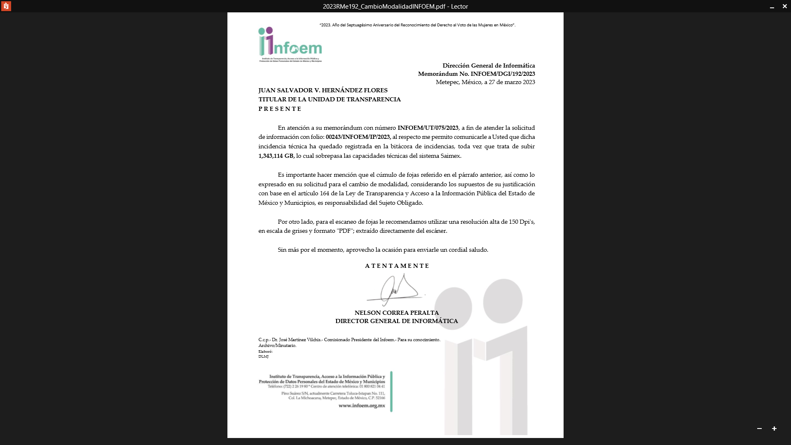

-“Acta 8a Ses. Ext. del C.T. 2023.pdf”: -
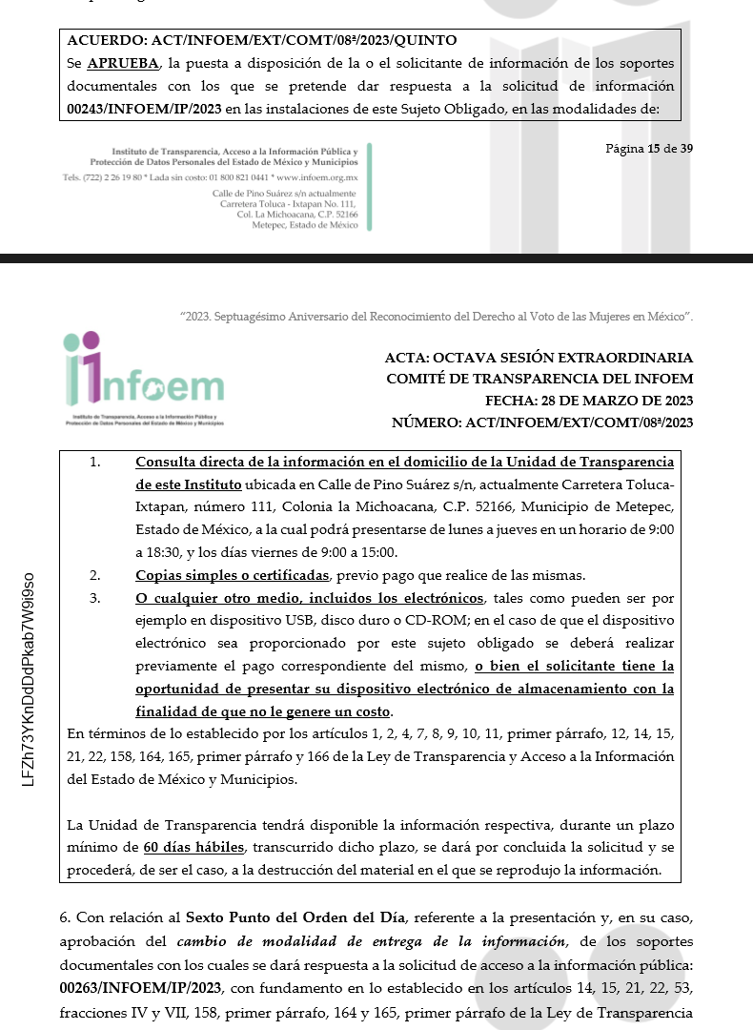

“Memo_PropuestaCambioModalidadEntregaComiteSolicitud00243.pdf”:
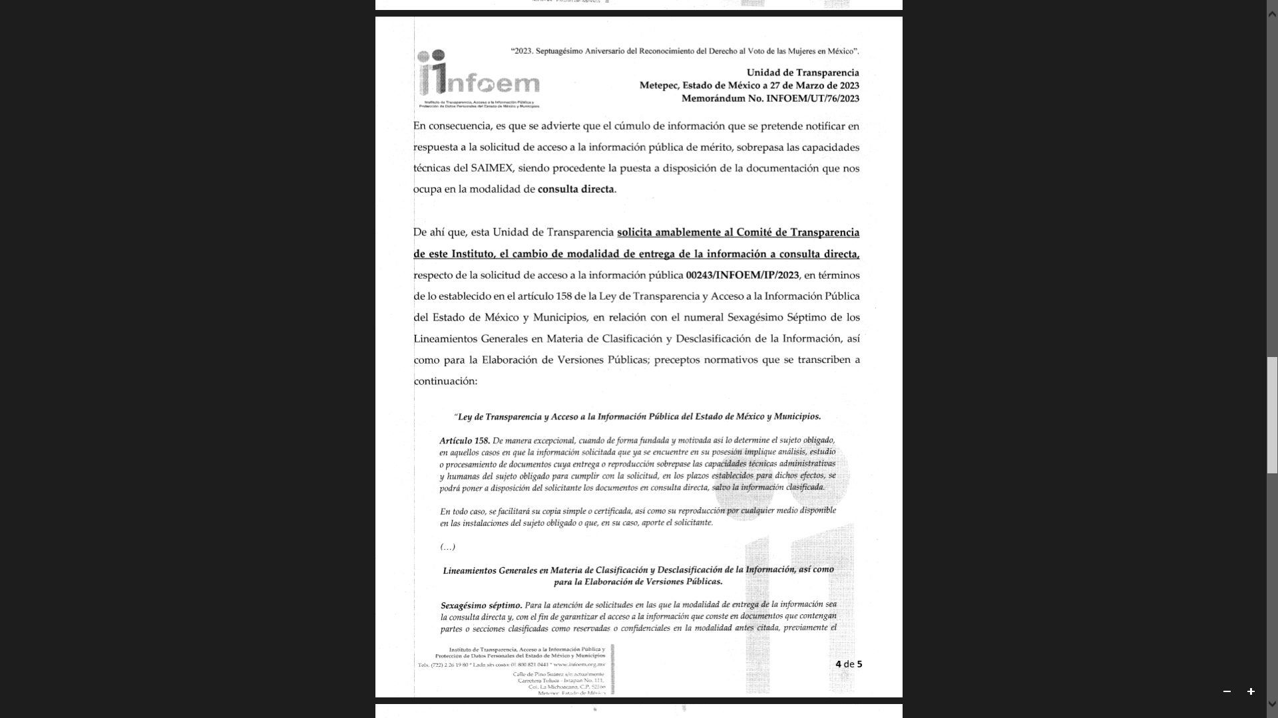
-“MemorandumConsultaCapacidadSAIMEXSolicitud00243.pdf”:
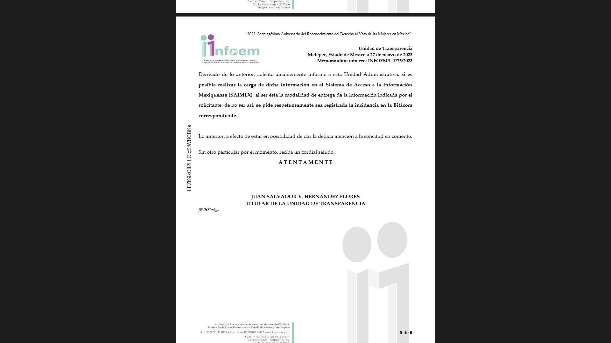

-“RespuestaSolicitud00243UT2023.pdf”:
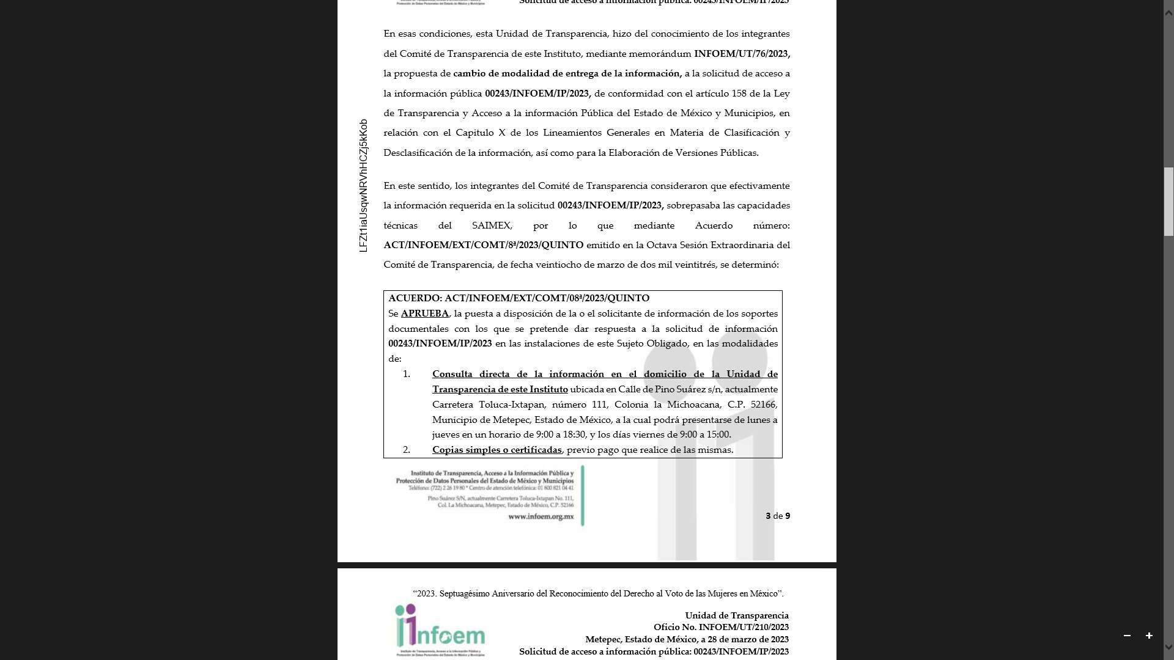

“RespuestaResumen00243.pdf”:

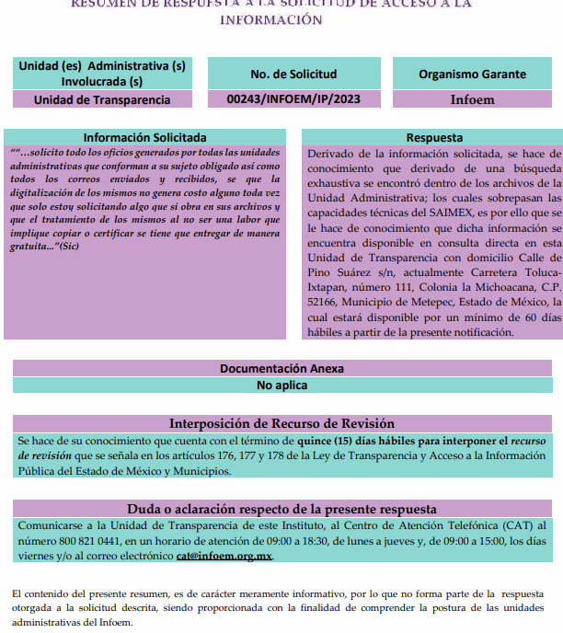

Inconforme con la respuesta obtenida, el particular interpuso el medio de impugnación en el que se actúa, señalando como acto impugnado y razones o motivos de inconformidad lo siguiente:

Acto impugnado:
“negativa en la entrega de la información” (sic).

Razones o motivos de inconformidad:
“negativa en la entrega de la información” (sic).

Por otra parte, se precisa que el particular omitió hacer manifestaciones; por su parte, el Sujeto Obligado ratificó su respuesta primigenia.

Ante tales consideraciones, debe dejarse claro que al haber existido un pronunciamiento por parte del Sujeto Obligado, este Instituto no está facultado para manifestarse sobre la veracidad del mismo, pues no existe precepto legal alguno en la Ley de la materia que lo faculte para, vía recurso de revisión, pronunciarse al respecto. Sirve de apoyo a lo anterior, por analogía, el criterio 31-10, emitido por el entonces Instituto Federal de Acceso a la Información que a la letra indica:

“El Instituto Federal de Acceso a la Información y Protección de Datos no cuenta con facultades para pronunciarse respecto de la veracidad de los documentos proporcionados por los sujetos obligados. El Instituto Federal de Acceso a la Información y Protección de Datos es un órgano de la Administración Pública Federal con autonomía operativa, presupuestaria y de decisión, encargado de promover y difundir el ejercicio del derecho de acceso a la información; resolver sobre la negativa de las solicitudes de acceso a la información; y proteger los datos personales en poder de las dependencias y entidades. Sin embargo, no está facultado para pronunciarse sobre la veracidad de la información proporcionada por las autoridades en respuesta a las solicitudes de información que les presentan los particulares, en virtud de que en los artículos 49 y 50 de la Ley Federal de Transparencia y Acceso a la Información Pública Gubernamental no se prevé una causal que permita al Instituto Federal de Acceso a la Información y Protección de Datos conocer, vía recurso revisión, al respecto.”

No obstante lo anterior, se advierte que el particular expresó razonamientos que resultan inoperantes para el acaso en concreto, señalando como agravio la negativa de la información; sin embargo, se advierte de la respuesta proporcionada por el Sujeto Obligado, éste no niega en ningún momento el acceso a la información, ni generar poseer y/o administrar las documentales de mérito, en sentido contrario, señala a efecto de garantizar el derecho del solicitante un cambio de modalidad debidamente fundado y motivado, cumpliendo con lo establecido en los numerales 158 y 164 de la Ley de Transparencia y Acceso a la Información Pública del Estado de México y Municipios, que a la letra señalan lo siguiente:

“Artículo 158. De manera excepcional, cuando de forma fundada y motivada así lo determine el sujeto obligado, en aquellos casos en que la información solicitada que ya se encuentre en su posesión implique análisis, estudio o procesamiento de documentos cuya entrega o reproducción sobrepase las capacidades técnicas administrativas y humanas del sujeto obligado para cumplir con la solicitud, en los plazos establecidos para dichos efectos, se podrá poner a disposición del solicitante los documentos en consulta directa, salvo la información clasificada.
En todo caso, se facilitará su copia simple o certificada, así como su reproducción por cualquier medio disponible en las instalaciones del sujeto obligado o que, en su caso, aporte el solicitante.

Artículo 164. El acceso se dará en la modalidad de entrega y, en su caso, de envío elegidos por el solicitante. Cuando la información no pueda entregarse o enviarse en la modalidad solicitada, el sujeto obligado deberá ofrecer otra u otras modalidades de entrega.
En cualquier caso, se deberá fundar y motivar la necesidad de ofrecer otras modalidades.”

Ahora bien, resulta importante precisar que la información solicitada por el particular es de interés general y de alcance público, al tratarse de documentos que se generan y están en posesión del Sujeto Obligado, aunado a que dichas constancias devienen del ejercicio de sus atribuciones, por los cuales se reflejan sus decisiones y la administración de los recursos públicos.

Retomando el cambio de modalidad, el artículo 155, fracción V, de la Ley de Transparencia y Acceso a la Información Pública del Estado de México y Municipios, precisa que para presentar una solicitud, la particular podrá señalar la modalidad en la que prefiere se otorgue el acceso a la información, la cual podrá ser verbal, siempre y cuando sea para fines de orientación, mediante consulta directa, mediante la expedición de copias simples o certificadas o la reproducción en cualquier otro medio, incluidos los electrónicos.

Por otra parte, el artículo 158, dispone que, de manera excepcional, cuando de manera fundada y motivada lo determine el Sujeto Obligado, en los casos en que la entrega de la información que se encuentre a su disposición, sobrepase las capacidades técnicas, administrativas y humanas del Sujeto Obligado para cumplir con la solicitud, se podrá poner a disposición del solicitante la información en consulta directa.

Aunado a lo anterior, el artículo 164 de dicho ordenamiento jurídico, prevé que el acceso se dará en la modalidad de entrega y, en su caso, de envío elegidos por el solicitante; cuando la información no pueda entregarse o enviarse en la modalidad elegida, el Sujeto Obligado deberá ofrecer otra u otras modalidades de entrega, en cualquier caso, se deberá fundar y motivar la necesidad de ofrecer medios distintos para el acceso a la información.

Sirva como apoyo de lo hasta aquí relatado, el Criterio 08/17, emitido por el Pleno del Instituto Nacional de Transparencia, Acceso a la Información y Protección de Datos Personales, el cual establece lo siguiente:

“Modalidad de entrega. Procedencia de proporcionar la información solicitada en una diversa a la elegida por el solicitante. De una interpretación a los artículos 133 de la Ley General de Transparencia y Acceso a la Información Pública y 136 de la Ley Federal de Transparencia y Acceso a la Información Pública, cuando no sea posible atender la modalidad elegida, la obligación de acceso a la información se tendrá por cumplida cuando el sujeto obligado: a) justifique el impedimento para atender la misma y b) se notifique al particular la disposición de la información en todas las modalidades que permita el documento de que se trate, procurando reducir, en todo momento, los costos de entrega.”

No pasa desapercibido que, en respuesta, el Sujeto Obligado ofreció además de una consulta directa, diversos medios y procedimientos para que el particular tenga acceso a la información requerida, como se puede apreciar en las imágenes antes insertadas

Lo dicho hasta aquí, supone también que, para efecto de llevar a cabo un cambio de modalidad, el Sujeto Obligado debió además de generar una incidencia a través de la Dirección General de Informática de este Instituto, demostrar porque los documentos a entregar sobrepasan las capacidades técnicas del SAIMEX.

Baste como muestra, lo apuntado por la investigadora del Natalia Calero, respecto a cuando los Sujetos Obligados ofrezcan como modalidad de entrega de la información, consulta directa, estos deberán fundar y motivar las razones por las cuales no es posible otorgar el acceso a los documentos de otra forma; además que se deberá explicar de manera detallada lo siguiente:

● Las razones por las cuales la información implicaba un análisis, estudio o procesamiento de datos;

● Por qué motivo el tiempo, que se le otorga al Sujeto Obligado para dar respuesta, en la modalidad elegida a la solicitud de información, no le es suficiente, y

● La cantidad de recursos humanos y materiales con los que cuenta el Sujeto Obligado son insuficientes.

Bajo ese orden de ideas, como se aprecia en las constancias remitidas en respuesta por el Sujeto Obligado, el veintisiete de marzo del año en curso, el Titular de la Unidad de Trasparencia, giró el memorándum con número de registro INFOEM/UT/75/2023, dirigido a la Unidad Administrativa de Informática, en el que se solicita de ser el caso, sea registrada la incidencia técnica en la bitácora correspondiente.

Asimismo se adjuntó el memorándum con número de registro INFOEM/DGI/192/2023, suscrito por el Director General de Informática por el que comunica a la Titular de la Unidad de Transparencia de éste Instituto que la incidencia técnica generada, respecto a la solicitud de información con folio 00243/INFOEM/IP/2023, quedó registrada en la bitácora de incidencias, debido al peso de la información que se pretende subir al SAIMEX, equivalente a 1,343,114 GB, cantidad que sobre pasa las capacidades técnicas de dicha plataforma.

Sirva como apoyo de lo mencionado en el párrafo que antecede, las imágenes anteriormente insertadas.

Conforme a lo expuesto, este Instituto tiene certeza de que la información solicitada excede las capacidades de las unidades administrativas en cuestión, para atender la solicitud, por el medio requerido por el particular.

Así las cosas, es conveniente invocar lo establecido en el Capítulo X de Lineamientos Generales en Materia de Clasificación y Desclasificación de la Información, así como para la Elaboración de Versiones Públicas, respecto a la consulta directa, que reza así:

“CAPÍTULO X

DE LA CONSULTA DIRECTA

Sexagésimo séptimo. Para la atención de solicitudes en las que la modalidad de entrega de la información sea la consulta directa y, con el fin de garantizar el acceso a la información que conste en documentos que contengan partes o secciones clasificadas como reservadas o confidenciales en la modalidad antes citada, previamente el Comité de Transparencia del sujeto obligado deberá emitir la resolución en la que funde y motive la clasificación de las partes o secciones que no podrán dejarse a la vista del solicitante.

Sexagésimo octavo. En la resolución del Comité de Transparencia a que se refiere el lineamiento inmediato anterior, se deberán establecer las medidas que el personal encargado de permitir el acceso al solicitante deberá implementar, a fin de que se resguarde la información clasificada, atendiendo a la naturaleza del documento y el formato en el que obra.

Sexagésimo noveno. En caso de que no sea posible otorgar acceso a la información en la modalidad de consulta directa ya sea por la naturaleza, contenido, el formato del documento o características físicas del mismo, el sujeto obligado deberá justificar el impedimento para el acceso a la consulta directa y, de ser posible, ofrecer las demás modalidades en las que es viable el acceso a la información.

Septuagésimo. Para el desahogo de las actuaciones tendientes a permitir la consulta directa, en los casos en que ésta resulte procedente, los sujetos obligados deberán observar lo siguiente:

I. Señalar claramente al particular, en la respuesta a su solicitud, el lugar, día y hora en que se podrá llevar a cabo la consulta de la documentación solicitada. En caso de que, derivado del volumen o de las particularidades de los documentos, el sujeto obligado determine que se requiere más de un día para realizar la consulta, en la respuesta a la solicitud también se deberá indicar esta situación al solicitante y los días, y horarios en que podrá llevarse a cabo.
II. En su caso, la procedencia de los ajustes razonables solicitados y/o la procedencia de acceso en la lengua indígena requerida;
III. Indicar claramente la ubicación del lugar en que el solicitante podrá llevar a cabo la consulta de la información debiendo ser éste, en la medida de lo posible, el domicilio de la Unidad de Transparencia, así como el nombre, cargo y datos de contacto del personal que le permitirá el acceso;
IV. Proporcionar al solicitante las facilidades y asistencia requerida para la consulta de los documentos;
V. Abstenerse de requerir al solicitante que acredite interés alguno;
VI. Adoptar las medidas técnicas, físicas, administrativas y demás que resulten necesarias para garantizar la integridad de la información a consultar, de conformidad con las características específicas del documento solicitado, tales como:
a) Contar con instalaciones y mobiliario adecuado para asegurar tanto la integridad del documento consultado, como para proporcionar al solicitante las mejores condiciones para poder llevar a cabo la consulta directa;
b) Equipo y personal de vigilancia;
c) Plan de acción contra robo o vandalismo;
d) Extintores de fuego de gas inocuo;
e) Registro e identificación del personal autorizado para el tratamiento de los documentos o expedientes a revisar;
f) Registro e identificación de los particulares autorizados para llevar a cabo la consulta directa, y
g) Las demás que, a criterio de los sujetos obligados, resulten necesarias.
VII. Hacer del conocimiento del solicitante, previo al acceso a la información, las reglas a que se sujetará la consulta para garantizar la integridad de los documentos, y
VIII. Para el caso de documentos que contengan partes o secciones clasificadas como reservadas o confidenciales, el sujeto obligado deberá hacer del conocimiento del solicitante, previo al acceso a la información, la resolución debidamente fundada y motivada del Comité de Transparencia, en la que se clasificaron las partes o secciones que no podrán dejarse a la vista del solicitante.

Septuagésimo primero. La consulta física de la información se realizará en presencia del personal que para tal efecto haya sido designado, quien implementará las medidas para asegurar en todo momento la integridad de la documentación, conforme a la resolución que, al efecto, emita el Comité de Transparencia.
El solicitante deberá observar en todo momento las reglas que el sujeto obligado haya hecho de su conocimiento para efectos de la conservación de los documentos.
Septuagésimo segundo. El solicitante deberá realizar la consulta de los documentos requeridos en el lugar, horarios y con la persona destinada para tal efecto.
Si una vez realizada la diligencia, en el tiempo previsto para ello, no fuera posible consultar toda la documentación, el solicitante podrá requerir al sujeto obligado una nueva cita, misma que deberá ser programada indicándole al particular los días y horarios en que podrá llevarse a cabo.

Septuagésimo tercero. Si una vez consultada la versión pública de la documentación, el solicitante requiriera la reproducción de la información o de parte de la misma en otra modalidad, salvo impedimento justificado, los sujetos obligados deberán otorgar acceso a ésta, previo el pago correspondiente, sin necesidad de que se presente una nueva solicitud de información.
La información deberá ser entregada sin costo, cuando implique la entrega de no más de veinte hojas simples.”

Por lo anterior, se advierte que el Sujeto Obligado, acreditó la imposibilidad, técnica y administrativa, establecida en el artículo 158 de la Ley de Transparencia y Acceso a la Información Pública del Estado de México y Municipios, para validar el cambio de modalidad a consulta directa, por lo que, los agravios resultan infundados.

Agregando a todo lo que antecede, es preciso enfatizar que el Sujeto Obligado atendió a lo establecido en el artículo 166 de la Ley de Transparencia Local; sin embargo, es necesario precisar que el plazo señalado en dicho precepto, deberá computarse posterior a la notificación de la presente resolución.

En atención a lo señalado en el párrafo que antecede, la Unidad de Transparencia, deberá de hacer del conocimiento de la Secretaría Técnica de éste Instituto, si el ciudadano solicitante se constituyó o no en el tiempo precisado para recibir la información solicitada, para lo efectos legales a que haya lugar.

Finalmente, en razón de lo anteriormente expuesto, éste Instituto estima que las razones o motivos de inconformidad hechos valer por EL RECURRENTE devienen infundadas; motivo por el cual, este Órgano Garante determina CONFIRMAR la respuesta otorgada por EL SUJETO OBLIGADO en la solicitud 00243/INFOEM/IP/2023, en términos del artículo 186, fracción II de la Ley de Transparencia y Acceso a la Información Pública del Estado de México y Municipios por las razones expuestas en el presente considerando.

Por lo que, con fundamento en lo prescrito en los artículos 5, párrafos trigésimos, trigésimos primero, trigésimos segundos, fracciones IV y V, de la Constitución Política del Estado Libre y Soberano de México, y los artículos 2, fracción II, 9, 29, 36, fracciones I y II, 176, 178, 179, 181, 185, fracción I, 186 y 188, de la Ley de Transparencia y Acceso a la Información Pública del Estado de México y Municipios, este Pleno:

RESUELVE

PRIMERO. Resultan infundadas las razones o motivos de inconformidad planteadas por EL RECURRENTE en términos del Considerando QUINTO de esta resolución.

SEGUNDO. Se CONFIRMA la respuesta del SUJETO OBLIGADO otorgada a la solicitud de acceso a la información que dio origen al Recurso de Revisión 01717/INFOEM/IP/RR/2023.

TERCERO. Notifíquese la presente resolución al Titular de la Unidad de Transparencia del SUJETO OBLIGADO, para su conocimiento, a través del Sistema de Acceso a la Información Mexiquense (SAIMEX).

CUARTO. Notifíquese al RECURRENTE la presente resolución vía Sistema de Acceso a la Información Mexiquense (SAIMEX).

QUINTO. Hágase del conocimiento al RECURRENTE que de conformidad con lo establecido en el artículo 196 de la Ley de Transparencia y Acceso a la Información Pública del Estado de México y Municipios, podrá impugnarla vía Juicio de Amparo en los términos de las leyes aplicables.

ASÍ LO RESUELVE, POR UNANIMIDAD DE VOTOS EL PLENO DEL INSTITUTO DE TRANSPARENCIA, ACCESO A LA INFORMACIÓN PÚBLICA Y PROTECCIÓN DE DATOS PERSONALES DEL ESTADO DE MÉXICO Y MUNICIPIOS, CONFORMADO POR LOS COMISIONADOS JOSÉ MARTÍNEZ VILCHIS; MARÍA DEL ROSARIO MEJÍA AYALA; SHARON CRISTINA MORALES MARTÍNEZ; LUIS GUSTAVO PARRA NORIEGA Y GUADALUPE RAMÍREZ PEÑA; EN LA TRIGÉSIMA TERCERA SESIÓN ORDINARIA CELEBRADA EL TRECE DE SEPTIEMBRE DE DOS MIL VEINTITRÉS, ANTE EL SECRETARIO TÉCNICO DEL PLENO, ALEXIS TAPIA RAMÍREZ.

SCMM/BLA/DEMF/DLM

Ley General de Transparencia y Acceso a la Información Pública Comentada, año 2016, pág. 401.
“Artículo 166. La obligación de acceso a la información pública se tendrá por cumplida cuando el solicitante tenga a su disposición la información requerida, o cuando realice la consulta de la misma en el lugar en el que ésta se localice. La Unidad de Transparencia tendrá disponible la información solicitada, durante un plazo mínimo de sesenta días hábiles, contado a partir de que el solicitante hubiere realizado, en su caso, el pago respectivo, el cual deberá efectuarse en un plazo no mayor a treinta días hábiles.”

